Jauno matemātiķu konkurss
2013./14. mācību gads

1. kārtas uzdevumi

1. Rēbuss
Atrisini skaitļu rēbusu!
 |  |  |  |  | T
 |  |  | + | T | E
 |  | + | T | I | E
 | + | T | I | T | E
+ | A | I | T | I | E
 | O | L | I | L | A
Vienādi cipari aizstāti ar vienādiem burtiem, dažādi – ar dažādiem. Pietiek atrast vienu atrisinājumu.

2. Par pelēniem
Pelēni Pīks un Pīka palīdzēja mammai vākt krājumus ziemai. Vienu dienu viņi vāca pupiņas – baltas, sarkanas un raibas. Dienas beigās izrādījās, ka abi savākuši vienādu skaitu sarkano pupiņu, Pīka baltās pupiņas bija savākusi par 20% vairāk nekā sarkanās pupiņas un raibās pupiņas par 25% mazāk nekā baltās pupiņas. Savukārt Pīks baltās pupiņas bija savācis par 30% mazāk nekā sarkanās pupiņas un raibās pupiņas par 50% vairāk nekā baltās pupiņas.
Kurš no pelēniem ir strādājis čaklāk un dienas laikā savācis vairāk pupiņu?

3. Krāsainās puķītes
Aija uzzīmēja pieclapu puķīti un grib to izkrāsot. Aijai ir 3 krāsu zīmuļi: sarkans, zils un dzeltens. Cik dažādos veidos Aija var izkrāsot savu puķīti, lai blakus esošās ziedlapiņas būtu dažādās krāsās?

Puķītes uzskata par dažādi izkrāsotām, ja tās nevar iegūt vienu no otras, pagriežot puķīti ap centru, piemēram, un  ir vienādas, bet un  ir dažādas.

4. Daudzstūri un to diagonāles
a) Uzzīmē izliektu daudzstūri, kuram diagonāļu skaits sakrīt ar malu skaitu.
b) Vai eksistē tāds ieliekts daudzstūris, kuram pilnībā iekšpusē esošo diagonāļu skaits sakrīt ar malu skaitu un ir tieši puse no visām diagonālēm. (Diagonāle ir nogrieznis, kas savieno divas daudzstūra virsotnes un kas nav daudzstūra mala.) Ja eksistē, tad parādi piemēru, ja neeksistē, tad pamato, kāpēc!

5. Lauztā līnija
Rūtiņu lapā uzzīmēta slēgta lauzta līnija, kura pati sevi nekrusto, tās posmi iet pa rūtiņu malām un posmu garumi pēc kārtas ir 1, 2, 3, 4, 5, ... vienības (1 vienība ir 1 rūtiņas malas garums). Kāds ir mazākais iespējamais šādas lauztas līnijas garums? Uzzīmē piemēru un pamato savu atbildi!
2. kārtas uzdevumi

1. Naudas maiņa
Atrodiet vismaz vienu summu veselos latos, kuru, konvertējot uz eiro pēc Latvijas Bankas noteiktā kursa (1 EUR = 0,702804 LVL; 1 LVL = 1,423 EUR) un noapaļojot līdz veseliem centiem, iegūst summu veselos eiro.

2. Par taisnstūri
Taisntūris ABCD sadalīts četros mazākos taisntūros (skat. 1. zīm.). Noskaidrojiet taisnstūra ABCD malu garumus, ja zināmi trīs mazāko taisnstūru laukumi.
A
B
C
D
15
21
42
1. zīm.

3. Rūķīši un lampiņas
Sniegbaltītes pils zāle tiek apgaismota ar 50 lampām, katrai no tām ir savs slēdzis, kas izvietoti rindā pie sienas. Sākumā visas lampas bija izslēgtas. Tad zālē ienāca pirmais rūķītis un visas lampas ieslēdza. Pēc tam ienāca otrais rūķītis un pārslēdza katru otro slēdzi (ja lampa bija ieslēgta, tā tika izslēgta un otrādi – ja lampa bija izslēgta, tā tika ieslēgta). Pēc tam trešais rūķītis pārslēdza katru trešo slēdzi, vēlāk ceturtais rūķītis pārslēdza katru ceturto slēdzi, piektais rūķītis – katru piekto slēdzi, sestais rūķītis – katru sesto slēdzi, un septītais rūķītis pārslēdza katru septīto slēdzi.
Cik lampas būs ieslēgtas pēc septītā rūķīša darbībām?

4. Par zvejas tīklu
Zvejas tīkla fragments veidots no aukliņām, kas sasietas kopā (skat. 2. zīm., ar aplīšiem attēloti mezgli). Kādu lielāko daudzumu aukliņu posmu var pārgriezt tā, lai tīkls netiktu sadalīts divās atsevišķās daļās. Parādiet, kā to izdarīt un pamatojiet, kāpēc nevar pārgriezt vairāk posmus! (Aukliņas posms ir aukliņas daļa starp diviem blakus mezgliem. Mezglus sagriezt nedrīkst.)
2. zīm.

5. Jūras akmentiņi
Olafs un Mairis jūras krastā bija savākuši 100 akmentiņus. Viņi nolēma spēlēt sekojošu spēli. Viena gājiena laikā spēlētājam visus akmentiņus jāsadala pēc izvēles vairākās vienādās kaudzītēs (vismaz divās) un visus akmeņus no vienas kaudzītes jāiemet jūrā. Atlikušos akmeņus atkal sastumj vienā kaudzē, un gājiens pāriet pie otra spēlētāja. Tas, kurš nevar izdarīt gājienu, zaudē.
3. kārtas uzdevumi

1. Par krustpunktiem
Plaknē novilktas 6 taisnes tā, ka katras divas ir vai nu paralēlas, vai perpendikulāras. Cik krustpunktu var veidoties? Apskati visas iespējas un pamato, ka citu nav!

2. Ziemassvētku mīkla
Atrisināt skaitļu rēbusu! Katra figūra apzīmē naturālu skaitli. Vienādām figūrām atbilst vienādi skaitļi, dažādām – dažādi. Apskati visas iespējas un pamato, ka citu nav!
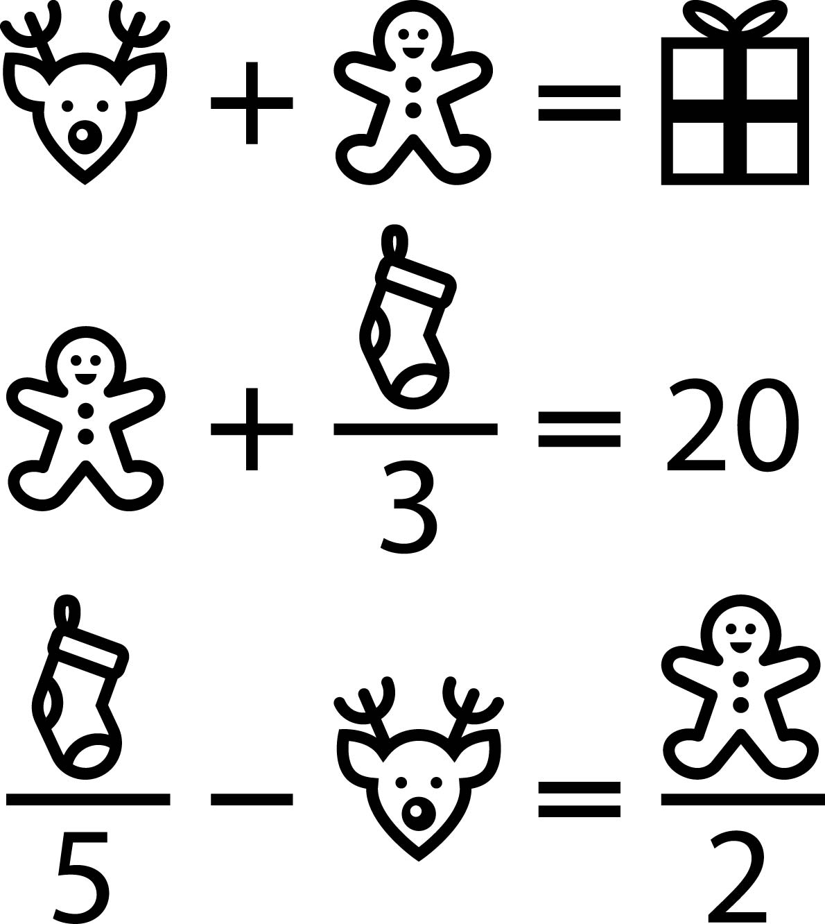

3. Ziemassvētku vecīša paklājs
Ziemassvētku vecīša darba istabā ir paklājs, kas sadalīts 5×5 kvadrātiņos. Rūķīši bija sasaiņojuši dāvaniņas un atstājuši tās uz paklāja. Izrādījās, ka katrā kvadrātiņā ir ne vairāk kā viena dāvana, pie tam visās rindās ir vienāds dāvanu skaits, bet visās kolonnās atšķirīgs dāvanu skaits.
Parādi vismaz vienu veidu, kā dāvanas varētu būt izvietotas uz paklāja!

4. Divnieku un trijnieku summas
Cik dažādos veidos kā divnieku un trijnieku summu var izteikt skaitli a) 14; b) 22?
(Veidi, kas atšķiras tikai ar saskaitāmo secību, ir uzskatāmi par dažādiem. Piemēram, skaitli 8 var izteikt četros veidos: 8=2+2+2+2=2+3+3=3+2+3=3+3+2.)

5. Izklaidīgais Ziemassvētku vecītis
Četri vienas mājas bērni – Aivars, Laima, Paula un Vilnis – nosūtīja vēstules ar saviem lūgumiem Ziemassvētku vecītim. Kad pienāca laiks piegādāt dāvanas, Ziemassvētku vecītis bija aizmirsis, kuram bērnam kāda dāvana uz kuru dzīvokli jānogādā. Viņš tikai atcerējās, ka bērni dzīvo dzīvokļos ar numuriem 15, 25, 33 un 55 un dāvanas ir slēpes, lelle, mākslinieka komplekts un rotaļu vilciens. Vēl Ziemassvētku vecītim atmiņā uzplaiksnīja šādi fakti:
1) Viļņa dzīvokļa numurs nesākas ar ciparu 1;
2) uz 33. dzīvokli jānogādā vai nu slēpes, vai rotaļu vilciens;
3) vilciens jānogādā bērnam, kura vārda burtu skaits sakrīt ar dzīvokļa numura ciparu summu;
4) Laima dzīvo dzīvoklī, kura numurs sastāv no diviem vienādiem cipariem;
5) lelle paredzēta bērnam, kura vārds nesākas ar burtu V;
6) Paula draudzējas ar bērnu, kurš dzīvo 25. dzīvoklī;
7) vēstule no Laimas pienāca dienu vēlāk, nekā vēstule no bērna, kas dzīvo 55. dzīvoklī.
Palīdzi Ziemassvētku vecītim atšķetināt šo lietu!

4. kārtas uzdevumi

1. Kvadrāts
Dotas četras 1. a) zīm. attēlotās figūras, četras 1.b) zīm. attēlotās figūras un četras 1. c) zīm. attēlotās figūras. Salieciet no tām vienu kvadrātu!
a)
b)
c)
1. zīm.
2. Reizinātāju juceklis
Dotā attēla rūtiņās ieraksti ciparus tā, lai izpildītos šādi nosacījumi:
1) katrā rūtiņā ierakstīts viens cipars;
2) dotie skaitļi norāda bultiņu virzienā esošajās rūtiņās ierakstīto ciparu reizinājumu;
3) katrā reizinājumā visi reizinātāji ir dažādi.
 |  | 6↓
 |  |  | 10↓ | 84↓ |  | 36↓
40
→
 | 360  → |  |  |  |  |  |  | 2↓
 |  | 14  → |  |  | 40↓ |  | 32↓ |  |  | 14  ←
280
→

3. Namdari un baļķis
Namdaris Juris uz 10 m gara baļķa ar zilu zīmuli uzvilka atzīmi 20 cm no baļķa gala un tālāk ik pa 50 cm. Pēc tam namdaris Pēteris ar sarkanu zīmuli atzīmēja 10 cm no baļķa gala un pēc tam ik pa 30 cm. Cik reizes sakrita zilās un sarkanās atzīmes?

4. Baktērijas un vīrusi
Baktēriju kolonijā iekļuva viens vīruss. Pirmajā minūtē vīruss iznīcina vienu baktēriju un sadalās divos jaunos vīrusos. Dzīvas palikušās baktērijas arī katra sadalās divās jaunās baktērijās. Nākamajā minūtē katrs vīruss iznīcina pa vienai baktērijai un sadalās divos jaunos. Arī katra atlikusī baktērija sadalās divās jaunās baktērijās u.t.t. katru minūti. Cik baktēriju bija sākumā, ja pēc 15 minūtēm vīrusi iznīcināja pēdējo baktēriju?

5. Trijstūra augstumi
Vai var uzzīmēt tādu trijstūri, kura augstumu garumi ir 1 cm, 2 cm un 3 cm? Ja var – uzzīmē un uzraksti, cik garas ir trijstūra malas, ja nevar – pamato, kāpēc!

5. kārtas uzdevumi

1. Pēc kārtas sekojoši skaitļi
Ar a, b, c, d apzīmēti pēc kārtas sekojoši viencipara skaitļi. Zināms, ka ir patiesa vienādība $\overline{\text{ab}}:c=d$. Atrodi visus iespējamos viencipara skaitļus, kas apmierina dotos nosacījumus! (Ar $\overline{\text{ab}}$ tiek apzīmēts divciparu skaitlis, kur a ir desmitu cipars, bet b – vienu cipars.)

2. Mušas un zirnekļi
Pa sienu rāpo mušas un zirnekļi, pavisam 80 kājas. Cik mušas un cik zirnekļi rāpo pa šo sienu? Apskati visas iespējas!

3. Sešstūris un piecstūris
No papīra izgriezts viens sešstūris un viens piecstūris. Cik malas var būt daudzstūrim, ko var iegūt, saliekot kopā šīs figūras tā, ka tās nepārklājas, bet tām sakrīt vismaz daļa malas. Apskati visas iespējas!

4. Loterija
Muļķu ciemā tika rīkota loterija. Pavisam tika izdotas 2014 loterijas biļetes, kuras ir sanumurētas pēc kārtas ar skaitļiem (ciparu virknēm) no 0001 līdz 2014. Buratino iegādājās vairākas biļetes. Viņš ievēroja, ka katrai viņa biļetei numura ciparu summa ir 25, pie tam visas viņa biļetes ir ar šādu īpašību. Cik biļetes nopirka Buratino?

5. Triks ar glāzēm
Uz ballītes galda stāv 9 glāzes, visas apgāztas otrādi.

Oficiants demonstrē triku: vienā reizē viņš paņem jebkuras 4 glāzes un apgāž tās otrādi (ja glāze stāv otrādi, tā tiek apgriezta pareizi, ja tā stāv pareizi – tad apgāzta otrādi). Vai, vairākas reizes izpildot šo triku, oficiants var panākt, ka visas glāzes stāv pareizi un tajās visās var ieliet limonādi?

